Remonstrantse Gemeente Sommelsdijk
Zondag 2 januari 2022

Thema: onrechtvaardige pachters

Welkom en aansteken van de kaars

Orgelspel

Openingslied 868: 1, 2 en 5,
Lof zij de Heer, d’almachtige Koning der ere

Votum en groet

Antwoordlied Tot u, Heer, is ons hart gericht

Inleiding

Gebed

Lied 207: 1, 3 en 4 De trouw en goedheid van de Heer

Bijbellezing: Jesaja 5: 1-7
¹Ik wil een lied zingen over mijn vriend, een lied over mijn vriend en zijn wijngaard:
‘Mijn vriend had een wijngaard,
op een heuvel met goede grond.
²Hij werkte hard op die grond.
Hij haalde de stenen eruit
en plantte er de mooiste soorten druiven.
Hij bouwde er een toren
voor het bewaken van de wijngaard.
Hij maakte er een plek
om de druiven te persen.
Toen verwachtte hij goede druiven,
maar hij kreeg alleen maar slechte druiven.’

³De Heer zegt: ‘Inwoners van Juda en Jeruzalem, weten jullie waarom de druiven slecht zijn? Komt dat door mij of door mijn wijngaard? Wat denken jullie? ⁴Had ik nog meer aan mijn wijngaard kunnen doen? Ben ik iets vergeten? Waarom verwachtte ik goede druiven, maar kreeg ik alleen slechte druiven?
⁵Luister! Ik zal vertellen wat ik met mijn wijngaard ga doen. Ik breek de muren af en ik haal de heg eromheen weg. Dan wordt mijn wijngaard niet meer beschermd, maar dan wordt hij vertrapt door dieren. Die zullen alles verwoesten.
⁶Ik zal mijn wijngaard niet meer verzorgen, zodat er overal onkruid komt. En ik zal tegen de wolken zeggen dat ze geen regen meer moeten laten vallen.
⁷Volk van Israël, jullie zijn de wijngaard uit het lied. En volk van Juda, jullie zijn de planten die ik gekozen heb. En die vriend, dat ben ik, de machtige Heer. Ik dacht dat jullie goed bestuurd zouden worden, maar jullie worden alleen maar slecht bestuurd.’

Psalm 1 Gezegend hij, die in der bozen raad

Bijbellezing Lucas: 20: 9-19
⁹Daarna gaf Jezus het volk een voorbeeld. Hij zei: ‘Een man heeft een wijngaard. Hij verhuurt die wijngaard aan boeren en gaat zelf voor lange tijd op reis. ¹⁰In de tijd van de oogst stuurt de man een knecht naar de wijngaard. Die moet bij de boeren een deel van de opbrengst ophalen. Maar de boeren slaan de knecht, en sturen hem weg met lege handen. ¹¹Dan stuurt de man een andere knecht naar de wijngaard. Maar de boeren slaan ook die knecht en ze beledigen hem. Ze sturen ook hem weg met lege handen. ¹²Daarna stuurt de man een derde knecht. Ook die wordt hard geslagen en de wijngaard uit gejaagd.
¹³Ten slotte vraagt de eigenaar zich af wat hij nu moet doen. Hij denkt: Ik stuur mijn zoon, van wie ik heel veel houd. Voor hem zullen de boeren waarschijnlijk wel respect hebben.
¹⁴Maar als de boeren de zoon zien, zeggen ze tegen elkaar: ‘Kijk, daar komt de zoon. Hij zal al het bezit van zijn vader krijgen. Kom, we slaan hem dood! Dan is de wijngaard van ons.’ ¹⁵De boeren slepen de zoon de wijngaard uit en slaan hem dood.’

Daarna zei Jezus: ‘Wat zal de eigenaar van de wijngaard nu doen? ¹⁶Hij zal zelf komen. Hij zal de boeren doden, en de wijngaard aan anderen geven.’ Toen zeiden de mensen: ‘Dat mag nooit gebeuren!’ ¹⁷Maar Jezus keek hen aan en zei: ‘Wat betekent dan deze tekst uit de heilige boeken: «De bouwers gooiden één van de stenen weg. Maar dat werd juist de belangrijkste steen van het gebouw»? ¹⁸Als je over die steen struikelt, zul je sterven. En als die steen op jou valt, blijft er niets van je over.’
¹⁹De priesters en de wetsleraren begrepen dat het voorbeeld van de boeren over hen ging. Het liefst wilden ze Jezus meteen gevangennemen. Maar ze durfden het niet, omdat ze bang waren voor het volk.

Lied 213: 1, 2 en 3 Morgenglans der eeuwigheid

Preek

Stilte

Orgelspel

Voorbeden en stil gebed, afgesloten met het
g ‘Onze Vader’
Eeuwige God,

Vanuit de stilte komen we tot u.
Zo komen wij tot u als mensen die op het ene moment stil worden en leven van de verwondering en op het andere moment in alle haast gewoon doorleven en niets om ons heen zien.

Voor u leggen we onze zorgen neer.
Ons verdriet en onze angst.
Onze onzekerheid en onze twijfel.
Onze wanhoop en onze woede.
Maar ook onze blijdschap en ons enthousiasme.
Ons vertrouwen en ons zeker weten.
Onze hoop en onze liefde.

Wees met ons, als we het leven soms zo moeilijk vinden.
Vertroost ons en versterk ons.

Wek uw Geest in ons die ons voorttrekt naar uw toekomst.
Maak dat we blijven leven van uw visioen van geloof, hoop en liefde.

We bidden in stilte met woorden die niemand anders voor ons kan uitspreken.
We bidden en denken aan de mensen om ons heen.
We bidden en vertrouwen onszelf toe aan u, die nooit loslaat.
We bidden in de stilte.

[…]

Met heel uw kerk van alle plaatsen en tijden, bidden we met de woorden van Jezus

Onze Vader die in de hemel zijt,
Uw naam worde geheiligd.
Uw Koninkrijk kome,
Uw wil geschiede,
op aarde zoals in de hemel.
Geef ons heden ons dagelijks brood
en vergeef ons onze schulden,
zoals ook wij onze schuldenaars vergeven.
En leid ons niet in verzoeking,
maar verlos ons van de boze.
Want van U is het Koninkrijk
en de kracht en de heerlijkheid
in eeuwigheid. Amen.

Mededelingen

Collecte via link en QR code in email en op website.

Collecte
De collecte is deze week voor de Diaconie: St.Schuldhulp GO.
"Schulden, armoede, we zien het overal om ons heen. Maar liefst één op de vijf huishoudens heeft te maken met (dreigende) financiële problemen. Ook in de omgeving van uw kerk.

'SchuldHulpMaatje' en Kerken hebben samen hart voor mensen en gunnen mensen met geldzorgen een hoopvolle toekomst. Ze vullen elkaar aan en kunnen samen werkelijk mensen helpen om hun financiële problemen de baas te worden. Die hulp is gericht op zelfredzaamheid. Want alleen een gift lost een schuldenprobleem niet op."

Slotlied D3 (Bundel Tussentijds) Waar je woont op deze aarde
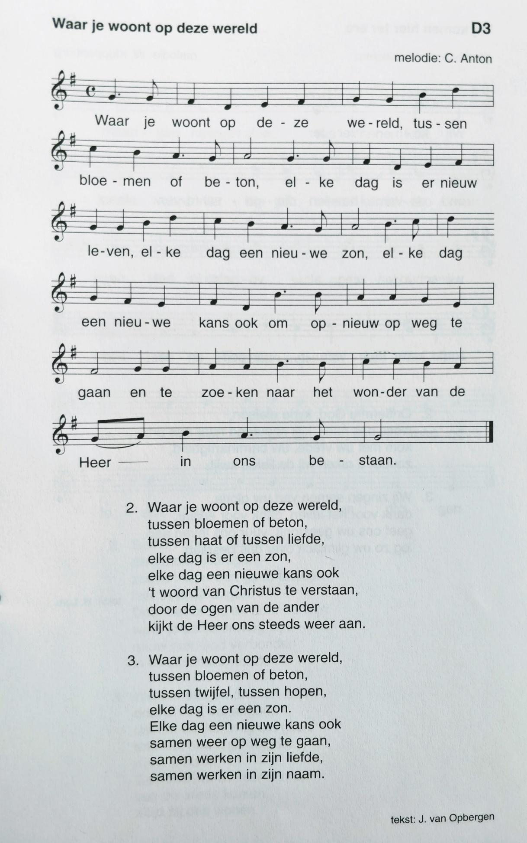

Uitzending en zegen
Bevestigen wij dan ons geloof in een leven van liefde
Aanvaarden wij onze verantwoordelijkheid voor onze geloofsgemeenschap,
Haar taak in deze wereld, met haar noden
En gaan we dan van hier naar ons huis en onze levensopdracht,
het nieuwe jaar in, onder Gods zegen.

De Heer zegene en hij behoede u
De Heer doe zijn aangezicht over u lichten en zij u genadig.
De Heer verheffe zijn aangezicht over u en geve u vrede.
Amen.

Orgelspel

